Literarische Begegnungen an Stationen
Dr. Ivica Lenčová, Katedra germanistiky, Fakulta humanitných vied, Univerzita Mateja Bela, SK – 97401 Banská Bystrica

Im Deutschunterricht mangelt es oft an literarischen Impulsen. Beim Stationenlernen bietet sich eine Möglichkeit, literarische Texte in einen kontinuierlichen Lernprozess einzubauen: das Erlebnislernen an Stationen als Begegnung mit einem poetischen Text hilft den Schülern Antworten zu finden, eigene Bedürfnisse zu erkennen, andere besser kennenzulernen und sich mit den Lerninhalten eines Sachverhalts aus verschiedenen Perspektiven auseinanderzusetzen. Die Methode des Lernens an Stationen betont die Schülerorientierung und Handlungsorientierung, die im Unterricht die ganzheitliche Entwicklung der Schülerpersönlichkeit fördern und nicht bloß die Entwicklung seiner ratio (Lenčová, 2005). Nicht zuletzt kann man dazu beitragen, human zu unterrichten – die Schüler können sich mit höheren Bedürfnissen, wie z. B. das Gute oder die Menschlichkeit, besser identifizieren. Literarische Begegnungen an Stationen können zur Vertiefung und Präzisierung der Lerninhalte beitragen: die Schüler setzten sich individuell oder im Partnergespräch mit den metaphorisch und poetisch angebotenen Phänomenen des Miteinanderlebens auseinander. Dadurch wird bei ihnen gerade der Prozeß der Identifikation/ Differenzierung erleichtert und beschleunigt, indem die vorher erworbenen Kenntnisse und erlernten Strategien transferiert werden. Stärker als im traditionellen Unterricht wird das Emotionale, das Soziale und das Spielerische in das Unterrichtsgeschehen einbezogen. Gerade die oben genannten Charakteristiken unterstützten bei mir den Gedanken, das Stationenlernen im Umgang mit authentischen literarischen Texten einzusetzen.
Die Auswahl von literarischen Texten habe ich als Erweiterung, Vertiefung und gewissermaßen auch als Wiederholung des thematischen Bereichs Menschliche Beziehungen im einheimischen kommunikativorientierten Lehrwerk „Schau mal! 3“ für Jugendliche mit Mittelstufenkenntnissen getroffen und konzipiert. Dabei orientierte ich mich an der zeitgenössischen deutschsprachigen Literatur (H. Janisch, F. Hohler, P. Bichsel etc.), da sich diese intensiv mit aktuellen Fragen der menschlichen Beziehungen auseinandersetzt.
Der vorliegende Unterrichtsvorschlag rechnet mit zwei Unterrichtseinheiten (oder einer Doppelstunde). Im Laufe von drei Monaten wurde dieser am František-Švantner-Gymnasium in Nová Baňa und am Katholischen Štefan-Moyses- Gymnasium in Banská Bystrica mit Gymnasiasten im Alter von 16 – 17 Jahren in sechs sich voneinander unterscheidenden Gruppen erprobt. Die Ergebnisse, sowie Schüler- und Lehrerreflexionen haben mich vergewissert, dass der so organisierte Unterricht durch viele positive Merkmale gekennzeichnet ist.
Insgesamt wurden 8 Stationen und zwei Pufferstationen folgendermaßen thematisch aufgebaut:
Station 1: Assoziationen zum Wort Glück bilden
Station 2: Paralleltexte schreiben
Station 3: Briefe schreiben
Station 4: Lückentexte ergänzen
Station 5: Texte visualisieren
Station 6: Texte mitgestalten
Station 7: zerschnittenen Text rekonstruieren
Station 8: Gedichte entflechten
Pufferstationen:
1 Texte enträtseln und eigene Texte schiffrieren
2 Kreatives Schreiben (Akrostichon)
Alle Schüler hatten schon Erfahrungen mit dem Stationenlernen und deshalb arbeiteten sie von Anfang an gut mit: bei der Umgestaltung des Lernortes, sowie dem Aufbau der einzelnen Stationen (Auflegen des Materials auf die Tische, Ausschilderung der Stationen, Vorbereitung der farbigen Stifte etc). Die Aufgaben an den Stationen wurden von den Schülern individuell oder zu zweit erarbeitet, die Reihenfolge sowie die Zeit an den einzelnen Stationen entschieden sie selbst unter der Voraussetzung, dass sie mindestens 5 Stationen absolvieren müssen.
Im folgenden stelle ich die einzelnen Stationen vor, kommentiere die durchgeführten Aktivitäten und lege Schülerarbeiten bei.

STATION 1

Was ist „Glück“ für dich? Erstelle ein Assoziogramm zu diesem Wort.

An der Station 1 wurde durch Assoziationen der Wortschatz zum Begriff Glück reaktiviert. Die Schüler arbeiteten aufmerksam und konzentriert. Diese Methode gab ihnen genug Platz, den spontanen Kettenreaktionen im Kopf freien Lauf zu lassen und sich zum Begriff zu äußern. Ihre Vorstellungen vom Glück waren sehr ähnlich, meist wiederholten sich die Wörter Liebe, Familie, Freunde, Gesundheit aber auch Begriffe wie Optimismus, Freude, Frieden, Spaß sowie Wörter in ihrer symbolischen Bedeutung (Sonne vierblättriges Klee, das Schweinchen etc.). Anbei ein Beispiel für viele andere:
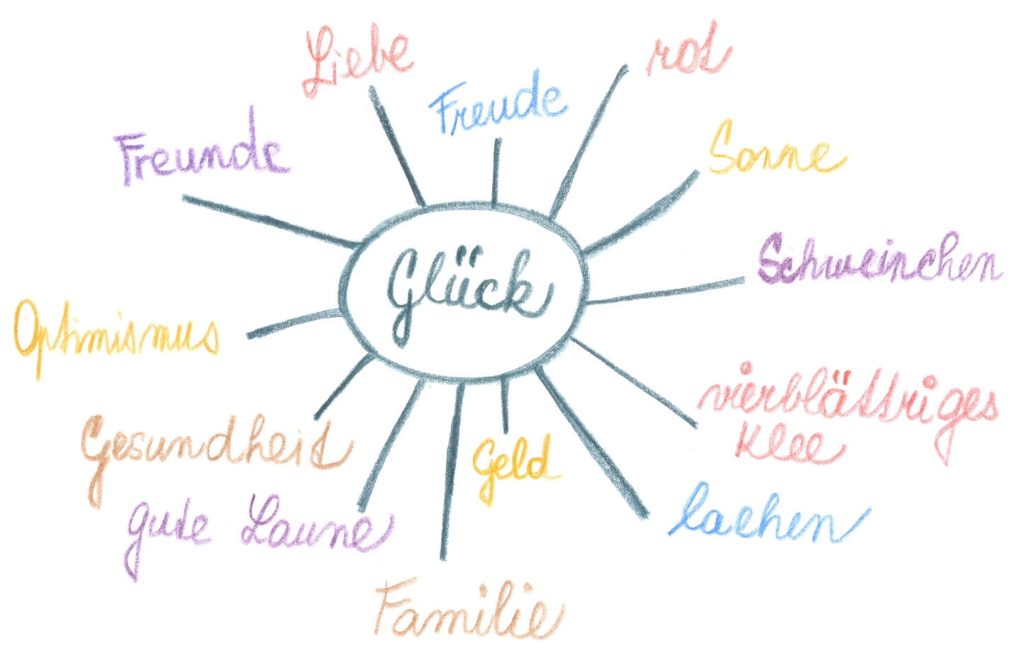

STATION 2

Lies zwei kurze Gedichte für dich allein und schreibe ein Parallelgedicht zum Thema „Glück“ – äußere deine Gefühle, Träume und Vorstellungen über das Glück.

Ingrid Lissow
Glück

Kirschen essen,
hundert Kerne spucken.
Liebesbriefe
Mit Kartoffeln drucken.

Suppenkraut zu
Lorbeerkränzen winden.
Kunterbunte
Kieselsteine finden.

Barfuß durch die
Regenpfützen laufen.
Dreizehnmal
Am Tage Eiscreme kaufen.

Pfeil und Herzen
An die Häuser malen.
Für ein Luftschloß
Keine Miete zahlen.

Um die Welt geh´n
Und zurück.
Das ist Glück.

Hans-Curt Flemming
Glück

sich zurücklegen
die augen schließen
den mund leicht spitzen
und darauf warten
geküßt zu werden

und dann
geküßt werden

An der Station 2 wurden die Schüler durch zwei Gedichte zum Thema Glück motiviert, ihre eigenen Gedichte zu schreiben. Beim Aussuchen der passenden Wörter half manchen Schülern das durch sie an der Station 1 erstellte Assoziogramm. Diese Station gefiel allen sehr gut, schon deshalb, dass jeder über das Glück nachdenkt und gewisse Vorstellungen davon hat. Das Niederschreiben der Gedichte lief relativ schnell ab. Anbei einige Schülerarbeiten:
Glück Glück

Was ich haben möchte, Leben unter Druck
habe ich. das ist doch kein Glück.
Was ich sagen müßte , Lachende Leute sehen,
sage ich. das ist glückliches Leben.
Ich denke, dass ich glücklich
bin, und ohne Spaß.

Glück Glück

Gutes essen Viele Träume haben,
Bücher lesen auf die Freunde warten,
Liebe geben schöne Hobbys haben,
geküsst werden immer lachen,
Sonne sehen anderen helfen können …
weiter gehen Das ist für mich Glück.
und immer zusammen …

Glück Glück

Wäre das Glück einmal müde, Glück. Was ist das?
Vielleicht fällt es auch auf mich. Wenn wir ein Kleeblatt oder Hufeisen finden?
Und dann höre ich die Lieder, Wer hat Glück?
die die Liebe singt. Glück hat der, der gesund ist.

Sie nimmt mich auf ihre Flügel
und zeigt mir ihr Gesicht.
Und meine Träume sehe ich im Spiegel
wie ein klares helles Licht.

Dies alles sind nur Träume
und ich bin wach.
Ich höre nicht mehr die Tropfen,
mit denen der Wind lacht…

Wäre das Glück einmal müde …

STATION 3
Lies das Gedicht So ein Tag von Josef Guggenmos. Erweitere die Gedanken des Dichters durch deine Ideen: schreibe einige Zeilen an eine Person, die du besonders magst, um sie glücklich zu machen. Deiner Fantasie sind keine Grenzen gesetzt – du kannst schreiben, malen sowie basteln, deinen Brief kannst du auch farbig gestalten …

Josef Guggenmos
So ein Tag

Heut träume ich mir –
Ich träum, was ich mag.
Heute träume ich mir einen schönen Tag.
Schau auf, sieh,
welch ein Gewimmel!
Briefe flattern vom Himmel:
Briefe für mich, dich, alle Leut.
In jedem steht was,
was den, der ´s liest, freut.

Manche Schüler erachteten es nicht mehr als aktuell einen Brief zu schreiben, weil sie häufiger per E-Mail kommunizieren oder lieber SMS-Nachrichten schicken. Trotzdem haben die meisten mit viel Interesse diese Aufgabe erarbeitet. Dass die Aktivität manchen tatsächlich gut gefallen hat, beweist auch der halb ernste, halb komische Brief:
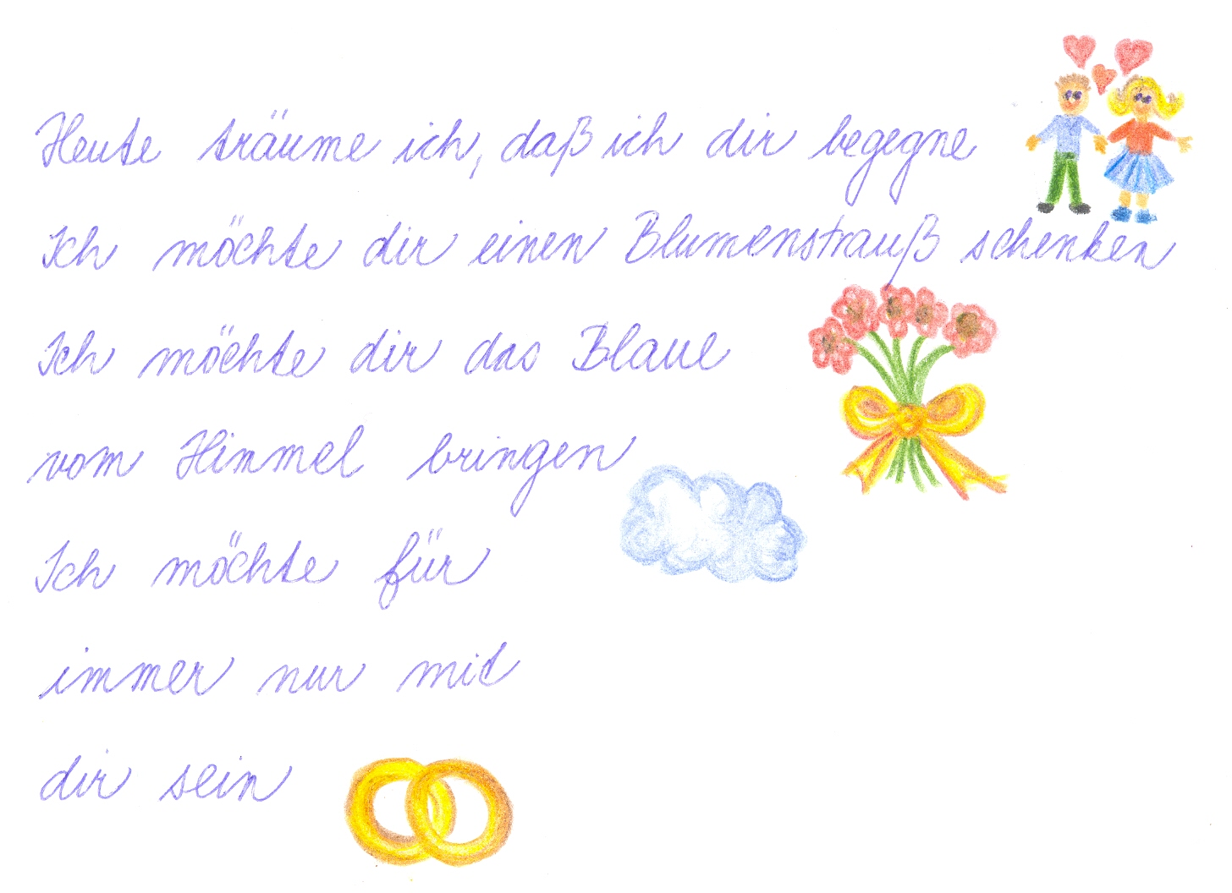
STATION 4

Lies den literarischen Text von Franz Hohler.
Was brauchst du alles, um daheim zu sein und dich wohl zu fühlen? Trage deine Vorstellungen in die leeren Zeilen im Lückentext ein.

Franz Hohler
Daheim

Daheim bin ich, wenn ich die richtige Höhe
greife, um auf den Lichtschalter zu drücken.
Daheim bin ich, wenn meine Füße die Anzahl
der Treppenstufen von selbst kennen.
Daheim bin ich, wenn ich mich über den Hund
der Nachbarn ärgere, der bellt, wenn ich meinen
eigenen Garten betrete.

Würde er nicht bellen, würde mir etwas fehlen.
Würden meine Füße die Treppenstufen nicht
kennen, würde ich stürzen.
Würde meine Hand den Schalter nicht finden,
wäre es dunkel.

An der Station 4 sollten die Lernenden einen Lückentext (Anhang, Arbeitsblatt 4) ergänzen – in die Vorlage trugen die Lernenden eigene Gedanken ein, die mit den vorgegebenen Zeilen einen inhaltlichen Zusammenhang aufweisen mussten, um damit ein sinnvolles Ganzes zu bilden. Viele Schüler zeigten großen Erfindungsgeist und viel Humor bei der liebevollen Schilderung einer üblichen Situation in ihren Familien.
Schülerarbeiten:

1
Daheim bin ich, wenn ich mich über meine
Schwester ärgere, weil überall Unordnung herrscht.
Daheim bin ich, wenn meine Mutter fragt:
„Wo warst du gestern nacht?“
Daheim bin ich, wenn die Nachbarin
immer lauscht, was bei uns
Neues gibt.

Würde sie Ordnung machen, wäre es mir verdächtig,
würde sie nicht fragen, würde ich mich wundern
und wenn es nicht so wäre,
würde mir etwas fehlen.

2
Daheim bin ich, wenn ein frisch gebackener
Kuchen von meiner Mutti riecht.
Daheim bin ich, wenn meine Eltern zu laut sprechen,
das Fernsehen schreit und meine Schwester falsch singt.
Daheim bin ich, wenn unser Hund bei meiner Ankunft
glücklich in meine Arme springt.

Würde er nicht springen, würde ich stürzen.
Würden meine Eltern nicht zu laut sprechen, würde
Ich mich allein fühlen.
Würde der Kuchen nicht mehr riechen,
würde mir etwas fehlen.

STATION 5

Lies das Gedicht von J. P. Tammen durch und gestalte seine Überschrift optisch durch Farbe, Schriftstärke und -art, sowie Zeichnungen so, dass du deine Auffassung des Textes betonst.
Farbige Stifte können dir dabei helfen.

Johann P. Tammen
Lied vom Alleinsein

Schnick – Schnack – Schnöde
zu Haus ist es öde

Vater schläft vorm Fernseher ein
Mutter wäscht Gemüse

Oma quält die Drüse
Opa pflegt sein Zipperlein

und mich und die Luise
die läßt man ganz allein
zu Haus da ist es öde
Schnick – Schnack - Schnöde

An der Station 5 war die Aufgabe, das Gedicht durchzulesen und zu versuchen, seinen Inhalt direkt in der Überschrift durch optische Mittel so zu vermitteln, dass die Visualisierungen der Schüler möglichst treu ihren Eindruck vom Gedicht darstellten. Sie konnten den Text illustrieren oder den Text mit einem Bild kombinieren, um damit die für sie akzeptable Botschaft durch Symbole oder überhaupt zeichnerisch zu versinnbildlichen. Die Schüler betonten oft durch Auswahl von Farben und unterschiedliche Schrift und Schriftstärke mit großem Feingefühl die für sie wichtigen Gedanken des Gedichts, wie auch die folgenden Beispiele zeigen:


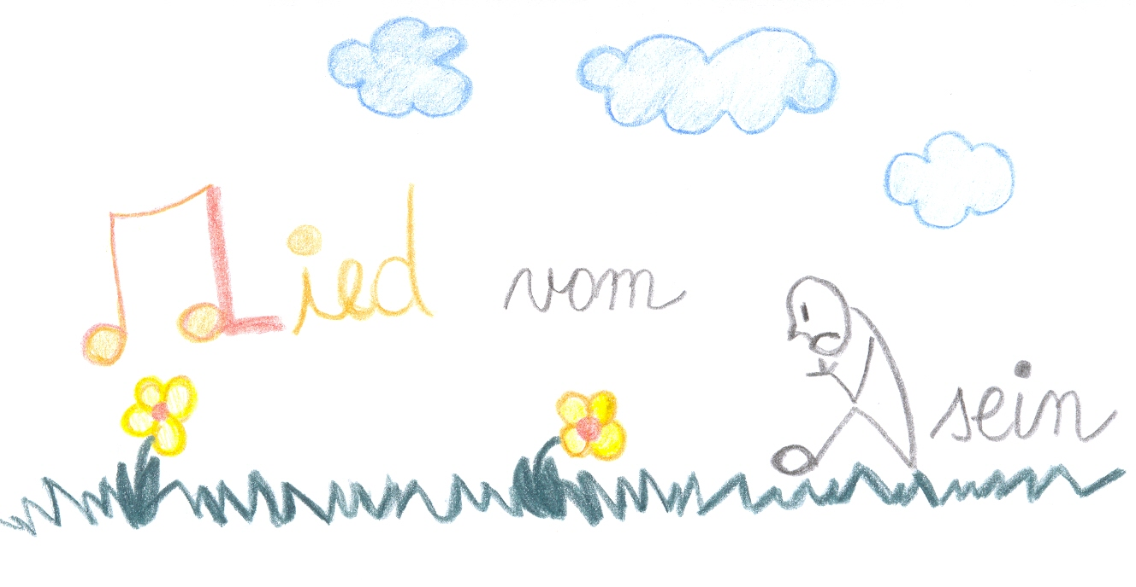

STATION 6

Franz Hohler äußert sich zu einem aktuellen Thema in metaphorischer Form, er schildert eine freudlose/pessimistische Geschichte.
Sei zum Mitgestalter des Textes – schreibe ein neues optimistisches Ende.

Franz Hohler
Die blaue Amsel

Amseln sind schwarz.
Normalerweise.
Eines Tages aber saß auf einer Fernsehantenne
Eine blaue Amsel. Sie kam von weither, aus einer
Gegend, in der die Amseln blau waren.
Ein schwarzer Amselmann verliebte sich in sie
und bat sie, seine Frau zu werden. Zusammen
bauten sie ein Nest, und die blaue Amsel begann,
ihre Eier einzubrüten, während ihr der Amselmann
abwechselnd zu fressen brachte oder für sie die
schönsten Lieder sang.
Einmal, als der Mann auf Würmersuche war,
kamen ein paar andere Amseln, vertrieben die
blaue Amsel aus dem Nest und warfen ihre Eier
auf den Boden, dass sie zerplatzten.
„Wieso habt ihr das getan?“ fragte der Amselmann
verzweifelt, als er zurückkam.
„Weil wir Amseln schwarz sind“, sagten die
anderen nur, blickten zur blauen Amsel und
wetzten ihre gelben Schnäbel.

An dieser Station versuchte ich die Schüler für die Intoleranz, Arroganz und Feindschaft, die beim thematischen Bereich Menschliche Beziehungen oft zitiert werden zu sensibilisieren. Durch einen metaphorischen Text wurde ihre Empfindsamkeit darauf orientiert und dadurch ihre kognitiven Kompetenzen wie kritisches Denken und kreatives Denken unterstützt (Spontaneität bei der Äußerung, Revision der Meinungen etc.). Sie konnten zum Problem persönlich Stellung nehmen und ihren ebenso metaphorisch geschilderten Ausweg, ihre Lösung vorschlagen. Nach ihren Reflexionen war es für sie nicht leicht, spontan und schlagfertig zu reagieren und eine konkrete Lösung zu präsentieren. Dagegen aber beurteilten sie die Aufgabe als spannend, viele schlugen unerwartete und originelle Ideen vor. Und so hat ein Schüler seine Geschichte beendet:

Meine Geschichte

Amseln sind schwarz.
Normalerweise.
Eines Tages aber saß auf einer Fernsehantenne
Eine blaue Amsel. Sie kam von weither, aus einer
Gegend, in der die Amseln blau waren.
Ein schwarzer Amselmann verliebte sich in sie
und bat sie, seine Frau zu werden. Zusammen
bauten sie ein Nest, und die blaue Amsel begann,
ihre Eier einzubrüten, während ihr der Amselmann
abwechselnd zu fressen brachte oder für sie die
schönsten Lieder sang.
Einmal, als der Mann auf Würmersuche war,
kamen ein paar andere Amseln, um die blaue Amsel
kennenzulernen. Sie war zuerst etwas ängstlich und verlegen,
weil sie in dieser Gegend keine Amselfamilien kannte. Die
Amseln waren aber sehr nett und freundlich und brachten
ihr einige Würmer als Geschenk. Der fürsorgliche Amselmann
stand gerade an der Nesttür, als die kleinen blauen Amseln
zur Welt kamen. Alle waren überglücklich.

STATION 7
Lies die Auszüge der Geschichte Die Familie von Peter Bichsel (A – E) und entscheide die richtige Reihenfolge der Texte.
Trage die Lösung in die Tabelle ein.

A | Seine Haut – so erinnert sich die Tochter, sicher ungenau – roch leicht nach süßen Äpfeln. Er hinterließ seiner Frau zwei erwachsene Kinder und den Beruf der Witwe, und sie ließ diesen Beruf auch ins Telefonbuch eintragen, trug stolz zwei Eheringe, den eigenen und den ihres Mannes, und war endlich – was sie eigentlich nie war – verheiratet gewesen, endlich auch mit einem geliebten Mann, mit einem fürsorglichen Vater auch, und sie begann als Witwe die Geschichte einer gutbürgerlichen Ehe zu erfinden, in der es kein Wirtshaus mehr gab und auch kein Maschinenöl mehr.

B | Als er starb – viel zu jung und viel zu früh –, wurde sie Witwe. Das wurde ihr zum Beruf. Er hinterließ ihr eine kleine Rente, einen erwachsenen Sohn, eine erwachsene Tochter, die sich als kleine Kinder noch durchaus vorstellen konnten, aus dieser Ehe hervorgegangen zu sein. Als sie später erfuhren, dass Kinder in Liebe gezeugt werden, fiel ihnen die Vorstellung schwer.

C | So lebte sie ihr langes weiteres Leben in Trauer und stetem Klagen über den Verlust des geliebten Gatten. Das wußte sie aber so anzustellen, daß sie den Nachbarn immerhin als tapfer erschien. Gestört hat das niemanden, und zu ertragen hatten es nur die Kinder, die sich nicht vorstellen konnten, aus dieser Ehe hervorgegangen zu sein.

D | Nur einmal – im hohen Alter – sagte sie, und im selben klagen Ton: „Ich konnte so schön stricken – nur ihm, meinem Mann, habe ich nie Socken gestrickt.“ Sie erinnerte sich und begann doch noch zu lieben.

E | Prügel kriegten sie von der Mutter, und der Vater, der den Nörgeleien der Mutter auch ausgesetzt war, war einer der ihren. Er ging nach der Arbeit noch kurz ins Wirtshaus und brachte von dort jenen eigenartigen säuerlichen Geruch mit, mit in die Wohnung, die blitzblank und ohne Geruch war, und der Duft von Maschinenöl hing sanft an seinen Kleidern.

Allgemein werden ähnliche Aufgaben eher als leicht empfunden. Der literarische Text von Peter Bichsel ist aber sprachlich relativ schwierig, was bei manchen Schülern Probleme bei der Textrekonstruktion verursachte. Ich vermutete, dass die Lerner Techniken und Strategien verwendeten, die ihnen halfen die äußere und innere Ebene des Textes zu begreifen, um bewußt oder intuitiv durch das eigene „Heureka“ die richtige Lösung zu finden. An dieser Stelle zeigte sich, dass sich eine auf den ersten Blick leichte Aufgabe unerwartet in ein fast unlösbares Rätsel verwandeln konnte.

STATION 8

Entflechte das folgende Gedicht, in dem sich zwei Originalgedichte verstecken. Berücksichtige dabei die inhaltliche und rhythmische Seite dieses literarischen Genres. Die Reihenfolge der Zeilen im „vermixten“ Gedicht muss nicht immer der ursprünglichen entsprechen. Auch die Satzzeichen fehlen. Die Originalgedichte sind unterschiedlich lang.

wer denkt
besonders gern auf dem Papier
der bedenkt nicht
ist alles irgendwie – na ja…
daß die Feindesliebe
wenn wir lieben, lieben wir
die praktischen
unpraktisch ist
Folgen der Folgen
Sind wir nachher selber da
des Feindeshasses

Bei dieser Aufgabe, die man auch als Gedichte entflechten bezeichnen könnte, sollten die Schüler zwei Gedichte „entwirren“ (d. h. in ihre Originalform bringen). Die Lerner mußten selbst entscheiden, welche Strategien und Techniken sie verwenden (den sog. roten Faden zu verfolgen, rhythmische Elemente festzustellen, sich durch das laute Vorlesen in das Gedicht „einzufühlen“ etc.), um inhaltliche und formale Merkmale der Texte zu bestimmen. Dabei wurde (wie auch an der Pufferstation 1) auf spielerische Weise das Rhythmusgefühl, die Kombinationsfähigkeit und die Flexibilität der Lerner entwickelt.

Neben den Standardstationen hatte ich zwei Pufferstationen eingeplant, die bei dem individuellen Arbeitstempo der Schüler „Inseln“ darstellten, wo sich die Schüler den individualisierenden Aufgaben widmen konnten. Dieses Material lies ich mehrmals kopieren.

PUFFERSTATION 1

Versuche den folgenden literarischen Text zu enträtseln (es fehlen im Text diakritische Zeichen, Substantive sind nicht groß geschrieben) und schreibe ihn in Sätzen.
Wenn du Lust hast, kannst du auch einen Rätseltext schreiben.

Jürgen Völkert-Marten
z. B. Wörter

Zumbei
spiel
kön
nenwi
rm
it denwör
terns
pielen
wirspie
lenwör
terspie
le

Den Schülern bereitete es Spaß, das lustige Gedicht zu enträtseln und anschließend eigene Rätselgedichte auszudenken. Darüber hinaus spielten sie weiter mit Wörtern und lustige Rätsel mit Zahlen (meist 3 und 8), die in Wörtern versteckt sind, ausdachten. Zwei Beispiele aus ihrer kreativen Werkstatt:

Mi
tdies
emSpie
lsp
ielenma
chtSpa
ß

Die N8tigall und der N8falter

Die N8igall singt,
der N8falter fliegt.
Plötzlich m8e sich der Vogel los
Und flog los.

Der herrliche N8falter sagte:
Was hab´ich schlecht gem8?

PUFFERSTATION 2

Schreib ein Akrostichon:
du kannst unter den Themen LIEBE und HASS / HASSEN wählen oder auch zu beiden ein Gedicht schreiben.
Du kannst ein Wort oder auch mehrere Wörter oder einen ganzen Satz zu dem jeweiligen Thema senkrecht schreiben und durch deine Ideen waagerecht ergänzen.
(Akrostichon – ein Gedicht, bei dem die senkrecht geschriebenen Buchstaben (meist Anfangsbuchstaben) hintereinander gelesen ein Wort oder einen Satz ergeben.)

Obwohl sich Gedichte unter jungen Menschen keiner großen Beliebtheit freuen, haben sich viele Schüler daran gemacht, Gedichte zu den oben genannten Themen zu schreiben. Ihrer Fantasie waren keine Grenzen gesetzt und viele Gedichte überschritten unsere Erwartungen, was sowohl das Formale, als auch das Inhaltliche betrifft. Anbei zwei Schülergedichte:

GLÜCK
IST
ELENA
BEI
HERZ

Hassen
Angst
Schlacht
Streit
Etnikum
Neid
Ha-ha-ha
Abstand

Schikanieren
Schaden
Emhpatielos
Nazismus
Hunger
Antihumanismus
Schützen
Sabotage
Elend
Not
Hochmut
Angriff
Schwiegermutter
Spottsüchtig
Egoismus
Nicht mehr

Schlußwort
Beim Stationenlernen fühlten sich die Schüler entspannt, ohne Druck: sie konnten die Reihenfolge der Stationen frei wählen, selbständig und eigenverantwortlich ohne Hektik die Aufgaben erarbeiten, ohne dabei einem zeitlichen Limit ausgesetzt zu sein. Durch die produktive Arbeit mit eigenen Gestaltungsmöglichkeiten wurde die Kreativität der Schüler gefördert, ihr Verantwortungsbewußtsein entwickelte sich und anschließend waren sie zu Recht stolz auf ihre Leistungen. Außerdem verbesserte sich die Kommunikation der Schüler untereinander, was zu empathischem und tolerantem Miteinandersprechen führte. Dies bewirkte eine steigende Motivation beim Lernen, die sich auf zweierlei Weise zeigte: die Arbeit mit literarischen Texten wurde attraktiver, was im traditionellen Unterricht kaum der Fall ist und das Stationenlernen wurde unter den Schülern eine erwünschte und gefragte Unterrichtsgestaltung.
Die folgende Checkliste von Fragen biete ich allen an dem Stationenlernen interessierten Kolleginnen und Kollegen an, um ihnen bei den ersten Versuchen zu helfen:
- Ist die Struktur der Stationen transparent?
- Gibt es klare Regeln zum Unterrichtsverlauf und zu den Inhalten an den Stationen?
- Sind die Aufgaben und Bewertungskriterien deutlich und verständlich vorgestellt?
- Sind die Aufgaben altersgerecht, dem Sprachniveau entsprechend und eindeutig formuliert?
- Haben die Schüler genug zeitlichen Raum?
- Ist das Material wirklich für das Stationenlernen geeignet?
- Ist die Binnendifferenzierung nach Leistungsvermögen vorhanden?
- Kann jeder Schüler Erfolgserlebnisse erfahren?
- Berücksichtigt das angebotene Material unterschiedliche Lerntypen?
- Werden interdisziplinäre Aspekte bedacht?
- Bietet das Stationenlernen die Möglichkeit mit „Kopf, Herz und Hand“ zu lernen?

Literatur:
BÁLINTOVÁ, Helena: Klasifikácia cudzojazyčných vyučovacích metód v diachrónnom pláne. In: Zborník mladých filológov UMB II. Banská Bystrica : FHV UMB, 2001. ISBN 80-8055-570-2
BICHSEL, Peter: Zur Stadt Paris. Frankfurt am Main : Suhrkamp Verlag, 1993. ISBN 3-518-40538-1
FRIED, erich: Gedichte. München : Deutscher Taschenbuch Verlag, 1995. ISBN 3-423-11256-0
HOHLER, Franz: Die blaue Amsel. München : Luchterhand Literaturverlag, 1995. ISBN 3-423-12558-6
Janisch, heinz: Ich schenke dir einen Ton aus meinem Saxofon. Wien : jungbrunnen, 1999. ISBN 3-7026-5709-6
Lenčová, Ivica: Literárny text v cudzojazyčnej edukácii. Banská Bystrica : FHV UMB, 2005. 148 S. ISBN 80-7083-134-3

LENČOVÁ, Ivica: Lernen an Stationen. In: Germanistické štúdie. Zborník Katedry germanistiky. Banská Bystrica : UMB, 2006
Wicke, Rainer Ernst: Grenzüberschreitungen. München : Iudicius, 2000. ISBN 3-89129-628-2

Anhang:
- Arbeitsblätter
- Lösungen zu den Stationen 7 und 8

Anhang

ARBEITSBLÄTTER
STATION 1

Assoziogramm
STATION 2

Mein Gedicht

STATION 3

Mein Brief

STATION 4

Daheim

Daheim bin ich, wenn ..............................
..................................................................
Daheim bin ich, wenn ...............................
..................................................................
Daheim bin ich , wenn .............................
..................................................................
..................................................................

Würde ………………………………….……
……………………………………………..…
…………………………………………….....,
würde mir etwas fehlen.

STATION 5

Johann P. Tammen
Lied vom Alleinsein

STATION 6

Meine Geschichte

Amseln sind schwarz.
Normalerweise.
Eines Tages aber saß auf einer Fernsehantenne
Eine blaue Amsel. Sie kam von weither, aus einer
Gegend, in der die Amseln blau waren.
Ein schwarzer Amselmann verliebte sich in sie
und bat sie, seine Frau zu werden. Zusammen
bauten sie ein Nest, und die blaue Amsel begann,
ihre Eier einzubrüten, während ihr der Amselmann
abwechselnd zu fressen brachte oder für sie die
schönsten Lieder sang.
Einmal, als der Mann auf Würmersuche war,
kamen ein paar andere Amseln, ……………………………………………………..
………………………………………………………………………………………………………………….
..………………………………………………………
…………………………………………………………
…………………………………………………………
………………………………………….

STATION 7

1 | 2 | 3 | 4 | 5

STATION 8

Originalgedichte

PUFFERSTATIONEN

PUFFERSTATION 1

Lösung:

Mein Rätseltext:

PUFFERSTATION 2

Akrostichon

STATION 7 – Lösung

Peter Bichsel Die Familie

1 | 2 | 3 | 4 | 5
B | E | A | C | D

STATION 8 – Lösung

Originalgedichte

Erich Fried Heinz Janisch
Weltfremd Wenn wir lieben

Wer denkt, Wenn wir lieben, lieben wir
daß die Feindesliebe besonders gern auf dem Papier.
unpraktisch ist Sind wir nachher selber da,
der bedenkt nicht ist alles irgendwie – na ja…
die praktischen
Folgen
der Folgen
des Feindeshasses

Angaben zur Autorin:

Dr. Ivica Lenčová
Katedra germanistiky Geisteswissenschaftliche
Fakultät
Fakulta humanitných vied Lehrstuhl für Germanistik
Univerzita Mateja Bela Matej-Bel-Universität
Tajovského 40 Tajovského 40
SK – 974 01 Banská Bystrica SK – 974 01 Banská Bystrica

e-Mail: lencova@fhv.umb.sk
Tel.: 00421 48 4465 113 oder 00421 908 918 577

